ÉCOLE NATIONALE DES PONTS ET CHAUSSÉES. ÉCOLES NATIONALES SUPÉRIEURES DE L'AÉRONAUTIQUE ET DE L'ESPACE, DE TECHNIQUES AVANCÉES, DES TÉLÉCOMMUNICATIONS, DES MINES DE PARIS, DES MINES DE SAINT-ÉTIENNE, DES MINES DE NANCY, DES TÉLÉCOMMUNICATIONS DE BRETAGNE, ÉCOLE POLYTECHNIQUE (FILIÈRE TSI) CONCOURS D'ADMISSION 2009 SECONDE ÉPREUVE DE PHYSIQUE
Filière PC
(Durée de l'épreuve: 4 heures) L'usage de la calculatrice est autorisé
Sujet mis à disposition des concours : ENSAE (Statistique), ENSTIM, INT, TPE-EIVP, Cycle international
Les candidats sont priés de mentionner de façon apparente sur la première page de la copie : PHYSIQUE II-PC.
L'énoncé de cette épreuve comporte 9 pages.
- Si, au cours de l'épreuve, un candidat repère ce qui lui semble être une erreur d'énoncé, il est invité à le signaler sur sa copie et à poursuivre sa composition en expliquant les raisons des initiatives qu'il aura été amené à prendre.
- Il ne faudra pas hésiter à formuler les commentaires (incluant des considérations numériques) qui vous sembleront pertinents, même lorsque l'énoncé ne le demande pas explicitement. Le barème tiendra compte de ces initiatives ainsi que des qualités de rédaction de la copie.
LE RAYON VERT
Le rayon vert est un phénomène lumineux qui se produit lors du coucher ou du lever du Soleil, lorsque certaines conditions atmosphériques sont réunies. S'il est aujourd'hui bien compris, ce phénomène naturel a alimenté au cours des âges les mythologies et inspiré la littérature. Selon les mythes scandinaves par exemple, celui qui observe ce «rayon», acquiert la capacité de lire dans le cœur des hommes. Jules Verne s'en est inspiré, dans un roman resté célèbre, paru en 1882 et intitulé tout simplement : le rayon vert.
Au début du XX $^{e}$ siècle, les astronomes français André Danjon et Gilbert Rougier ont étudié le rayon vert et contribué à sa compréhension. Ils rapportent leurs propres observations, réalisées en 1920 du haut de la cathédrale de Strasbourg: «Le rayon vert frappe toujours l'observateur par son apparition brusque, de caractère nettement tranché. Sitôt le disque du Soleil couché, on voit instantanément et sans transition un segment d'un vert très pur. [...] Il n'est pas rare de le voir durer jusqu'à 2 s. » On se propose d'étudier les phénomènes physiques à l'origine de la manifestation la plus fréquente du rayon vert. La propagation de la lumière dans un milieu non homogène fait l'objet d'une approche progressive qui s'appuie sur les fondamentaux relatifs aux milieux homogènes et aux lois de Descartes. Dans tout le problème :
- la Terre sera assimilée à une sphère de centre $C$, de rayon $R_{T}=6370 km$ et de masse $M_{T}=5,97×{10}^{24} kg$ que l'on supposera à répartition sphérique.
- on négligera la variation de l'accélération due à la pesanteur $g_{0}=9,81 m⋅{ s}^{−2}$ avec la latitude et avec l'altitude.
- l'air sera assimilé à un gaz parfait de masse molaire $M=28,96 g⋅{ mol}^{−1}$. On prendra pour valeur de la constante des gaz parfaits $R=8,314 J⋅{ mol}^{−1}⋅{ K}^{−1}$.
- on distinguera dans la notation des unités, les secondes ('') et minutes (') d'angle respectivement égales à $1/60$ et $1/3600$ de degré, des minutes (min) et secondes (s) d'heure.
Les 4 parties du problème sont indépendantes.
I. - L'atmosphère terrestre
La variation de la masse volumique de l'air avec l'altitude joue un rôle primordial dans la formation du rayon vert. Il est donc nécessaire de préciser quelques-unes des propriétés physiques de l'atmosphère dans le cadre de différents modèles.
Pour les besoins de l'aéronautique, un modèle d'atmosphère standard a été défini en 1976. Il correspond à un profil moyen de températures (Fig.1) sous ${40}^{∘}$ de latitude nord, dont les gradients verticaux sont donnés pour différentes tranches d'altitudes dans le tableau ci-dessous. On supposera l'atmosphère standard en équilibre hydrostatique, la température et la pression au sol valant respectivement $T_{0}=288 K$ et $p_{0}=1013hPa$.
Couche | Altitude  $$(km)$$ | $$dT/dz$$  $$\left({ K.{km}^{−1}}^{)}\right.$$
Troposphère | $$0−11$$ | $$−6,5$$
Stratosphère | $$11−20$$ | 0
Stratosphère | $$20−32$$ | $$+1,0$$
Stratosphère | $$32−47$$ | $$+2,8$$
Mésosphère | $$47−51$$ | 0
Mésosphère | $$51−71$$ | $$−2,8$$
Mésosphère | $$71−86$$ | $$−2,0$$

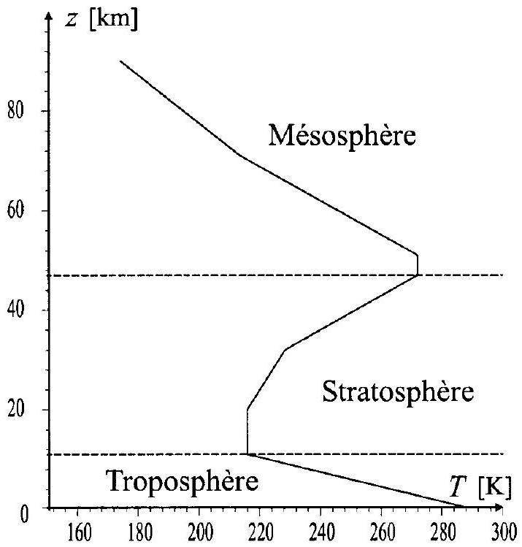
FIG. 1 - Atmosphère standard
I.A. - Atmosphère isentropique
Le brassage convectif de l'air dans la troposphère provoque des transformations locales isentropiques réversibles. On note $γ=c_{p}/c_{v}$ le rapport des capacités thermiques massiques à pression constante $c_{p}$ et à volume constant $c_{v}$. Les constituants de l'air sont supposés être des molécules diatomiques rigides ( $c_{p}=7R/2$ et $c_{v}=5R/2$ ). L'équilibre hydrostatique est atteint.
- 1 - Écrire la loi des gaz parfaits en fonction de la température $T(z)$, de la pression $p(z)$, de la masse volumique $ρ(z)$, de la masse molaire $M$ de l'air à une altitude $z$ et de toute autre constante nécessaire. Calculer numériquement la masse volumique $ρ_{0}$ de l'air au niveau du sol.
2 - En utilisant la loi de Laplace relative à une transformation isentropique réversible, écrire la relation entre $dp/dz$ et $dρ/dz$. En écrivant la condition d'équilibre hydrostatique, déterminer $dT/dz$. En déduire que la température varie avec l'altitude selon la loi affine $T(z)=T_{0}\left(1−z/H_{s}\right)$ où $H_{s}$ est une constante que l'on déterminera. Calculer la valeur numérique de $dT/dz$ et de $H_{s}$. Interpréter l'écart obtenu avec le gradient vertical de température donné par le modèle d'atmosphère standard.
$◻3$ - Exprimer $ρ(z)$ en fonction de $ρ_{0},H_{s}$ et $γ$.
I.B. - Atmosphère isotherme
L'accroissement de température dans la stratosphère résulte de l'absorption du rayonnement ultraviolet du Soleil par l'ozone qui atteint son maximum d'abondance dans cette région. La base de la stratosphère est supposée être à une température constante de valeur $T_{s}=216,5 K$.
-4- À quelle équation différentielle satisfait $ρ(z)$ dans une région isotherme ? En déduire $ρ(z)$ en fonction de $ρ_{0}$ et $H_{t}$, l'échelle de hauteur sur laquelle $ρ$ est divisée par $e=exp⁡1$. Comment varie la hauteur d'une atmosphère isotherme avec sa température? Calculer numériquement $H_{t}$.
I.C. - Atmosphère standard
Dans le modèle d'atmosphère standard (Fig.1), la température varie continûment avec l'altitude selon des lois affines du type $T(z)=T_{k}+zG_{k}$ où $T_{k}$ et $G_{k}$ sont des constantes dans une tranche $k$ donnée d'altitudes.
] 5 - Montrer que $ρ(z)$ satisfait à l'équation différentielle $\left(T_{k}+zG_{k}\right)\frac{dρ}{dz}+C_{k}ρ=0$ où $C_{k}$ est une constante que l'on déterminera en fonction de $G_{k},M,R$ et $g_{0}.\overset{˙}{A}$ la base de la tranche $k$ considérée, d'altitude $z_{k}$, on note $ρ_{k}=ρ\left(z_{k}\right)$ la masse volumique de l'air. Résoudre cette équation différentielle et exprimer $ρ(z)$ en fonction de $α_{k}=1+Mg_{0}/\left(RG_{k}\right),ρ_{k},z_{k},T_{k}$ et $G_{k}$.
I.D. - Inversion du profil de masse volumique dans les premiers mètres
Il arrive parfois que la surface de la Terre soit portée à une température suffisamment élevée pour provoquer une inversion du profil de masse volumique de l'air (changement de sens du gradient) dans les premiers mètres d'altitude. On suppose désormais que les variables d'état de l'air $T,ρ$ et $p$ dépendent aussi du temps et se développent selon :
$$\begin{matrix} & T(z,t)/T_{0}=1+δ_{T}f(t,z) \\ & ρ(z,t)/ρ_{0}=1+δ_{ρ}f(t,z) \text{ avec } f(t,z)=exp⁡\left(−\frac{t}{τ}−\frac{z}{L}\right) \\ & p(z,t)/p_{0}=1+δ_{p}f(t,z)\end{matrix}$$
où $t$ désigne le temps, $z$ l'altitude au dessus du sol et $\left|δ_{T}\right|≪1,\left|δ_{ρ}\right|≪1,\left|δ_{p}\right|≪1,τ$ et $L$ des constantes.
On suppose qu'il y a diffusion thermique à travers l'air, le long de la seule direction verticale. On néglige l'influence de tout rayonnement électromagnétique. La conductivité thermique de l'air, $λ_{a}=24×{10}^{−3} W⋅{ m}^{−1}⋅{ K}^{−1}$ est supposée uniforme. On rappelle l'expression de l'énergie interne volumique $u=ρc_{v}T$.
- 6 - Écrire la loi de Fourier relative à la conduction thermique, puis, en utilisant l'équation de conservation de l'énergie, établir l'équation dite de la chaleur. En déduire l'équation de diffusion thermique
$$λ_{a}Δ\left(\frac{T}{T_{0}}\right)=c_{v}ρ_{0}\frac{∂}{∂t}\left(\frac{p}{p_{0}}\right)$$
où $Δ$ désigne le laplacien scalaire. En déduire le rapport $δ_{p}/δ_{T}$ en fonction de $λ_{a},c_{v},τ,ρ_{0}$ et $L$.
$◻7$ - À l'aide de l'équation d'état de l'air, obtenir une relation entre $δ_{T}$, $δ_{ρ}$ et $δ_{p}$ en se limitant au premier ordre en chacun de ces termes. Exprimer $δ_{ρ}$ en fonction de $λ_{a},c_{ν},ρ_{0},L,τ$ et $δ_{T}$. Calculer $δ_{ρ}$ pour $L=1 m,τ=1$ h et $δ_{T}=3×{10}^{−3}$. Représenter l'allure de la courbe $z\left(ρ/ρ_{0}\right)$ à l'instant $t=0$.
FIN DE LA PARTIE I
II. - La réfraction atmosphérique
La réfraction atmosphérique est le changement de direction de propagation de la lumière d'un astre lorsqu'elle traverse l'atmosphère terrestre (Fig.2). L'air se comporte comme un milieu transparent d'indice de réfraction $n(z)$ qui varie avec l'altitude $z$. L'atmosphère est donc un milieu non homogène. On désigne par $n_{0}=n(0)=1,0002773$ l'indice de réfraction de l'air au niveau du sol à la longueur d'onde $λ_{0}=575 nm$ dans le vide.
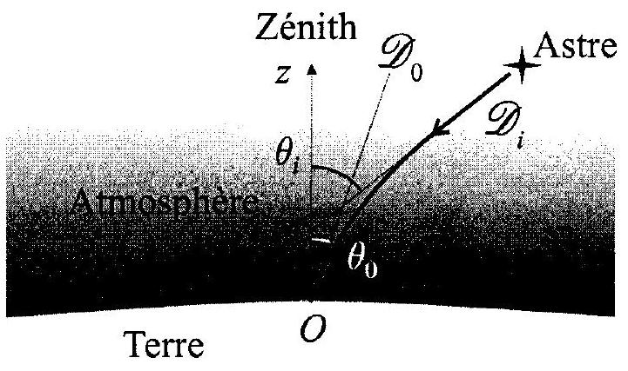
FIG. 2 - Réfraction atmosphérique
À une altitude élevée, lorsque l'atmosphère est suffisamment raréfiée, l'indice de l'air décroît jusqu'à tendre vers la valeur limite $n(∞)=1$. Le rayonnement incident de l'astre est supposé monochromatique de longueur d'onde $λ_{0}$. On rappelle que le zénith d'un lieu $O$ d'observation est le point du ciel situé dans la direction de la verticale ascendante locale $OZ$. Dans le plan de la figure 2, on repère une direction $D$ donnée, par l'angle appelé distance zénithale, que forme $D$ avec $OZ$. Ainsi, l'angle de réfraction atmosphérique défini par $ψ_{r}=θ_{i}−θ_{0}$, est égal à la différence des distances zénithales $θ_{i}$ de la direction réelle de l'astre et $θ_{0}$ de la direction dans laquelle il est observé en $O$.
- 8 - Énoncer les lois de Descartes relatives à la réfraction d'un rayon lumineux à la traversée d'un dioptre plan qui sépare deux milieux homogènes d'indices de réfraction $n_{1}$ et $n_{2}>n_{1}$. Tracer la marche d'un rayon lumineux traversant ce dioptre. Calculer en degrés, l'angle maximum de réfraction $i_{m}$ d'un rayon qui traverse un dioptre plan séparant le vide, d'un verre d'indice 1,5 (angle entre le rayon réfracté et la normale au dioptre).
II.A. - Réfraction atmosphérique au voisinage du zénith
On cherche à déterminer l'angle de réfraction atmosphérique de la lumière d'un astre observé au voisinage du zénith. La direction de la lumière incidente étant, dans ce cas, proche de la verticale locale, on peut négliger l'influence de la courbure de la Terre et considérer que l'atmosphère est constituée d'un ensemble de couches d'air planes d'indice $n(z)$ empilées les unes sur
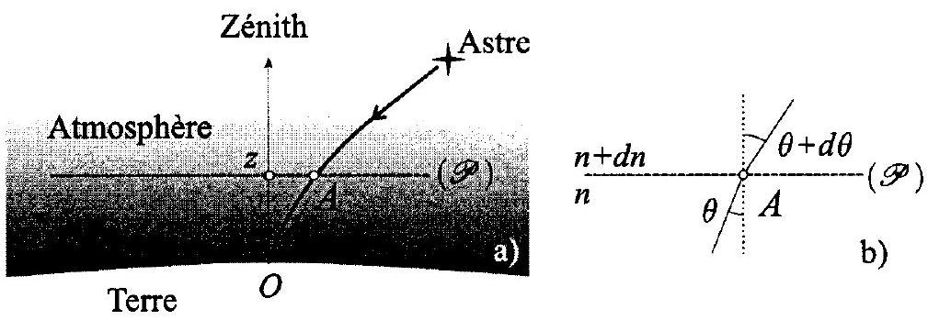
FIG. 3 - Réfraction atmosphérique au voisinage du zénith
les autres (Fig.3-a) .
L'altitude $z$ d'une couche est identifiée à sa hauteur au dessus du sol. Le plan ( $P$ ) normal à $OZ$ et passant par un point $A$ du rayon lumineux, est un dioptre qui sépare localement deux milieux d'indices $n$ et $n+dn$ (Fig.3-b). L'angle $θ(z)$ est la distance zénithale de l'astre vue de $A$.
$◻9$ - Montrer que le long de la trajectoire du rayon lumineux, $n(z)sin⁡[θ(z)]$ est une constante, que l'on notera $C_{1}$ et que l'on exprimera en fonction de $n_{0}$ et $θ_{0}$. Exprimer $ψ_{r}$ en fonction de $n_{0}$ et $θ_{0}≈sin⁡θ_{0}$. En vérifiant la validité de l'expression que l'on utilisera, calculer, en seconde d'arc, l'angle de réfraction atmosphérique pour un astre observé à une distance zénithale de ${10}^{∘}$.
II.B. - Réfraction atmosphérique aux grands angles
Pour les distances zénithales d'astres éloignés du zénith, il est nécessaire de tenir compte de la courbure de la Terre. L'atmosphère est désormais assimilée à un ensemble de couches d'air sphériques de centre $C$ d'indice $n(z)$ empilées les unes sur les autres (Fig.4-a); l'altitude d'une couche de rayon $r$ étant $z=r−R_{T}$.
L'angle $θ(z)$ s'identifie désormais à la distance zénithale de l'astre observé en un point $B$ sur la trajectoire du rayon tel que $CB=r$. Sur la figure 4-b le plan $\left(P^{′}\right)$ tangent en $B^{′}$ à la sphère $\left(S^{′}\right)$ de rayon $r+dr$ est un dioptre qui sépare localement deux milieux d'indices $n$ et $n+dn$.
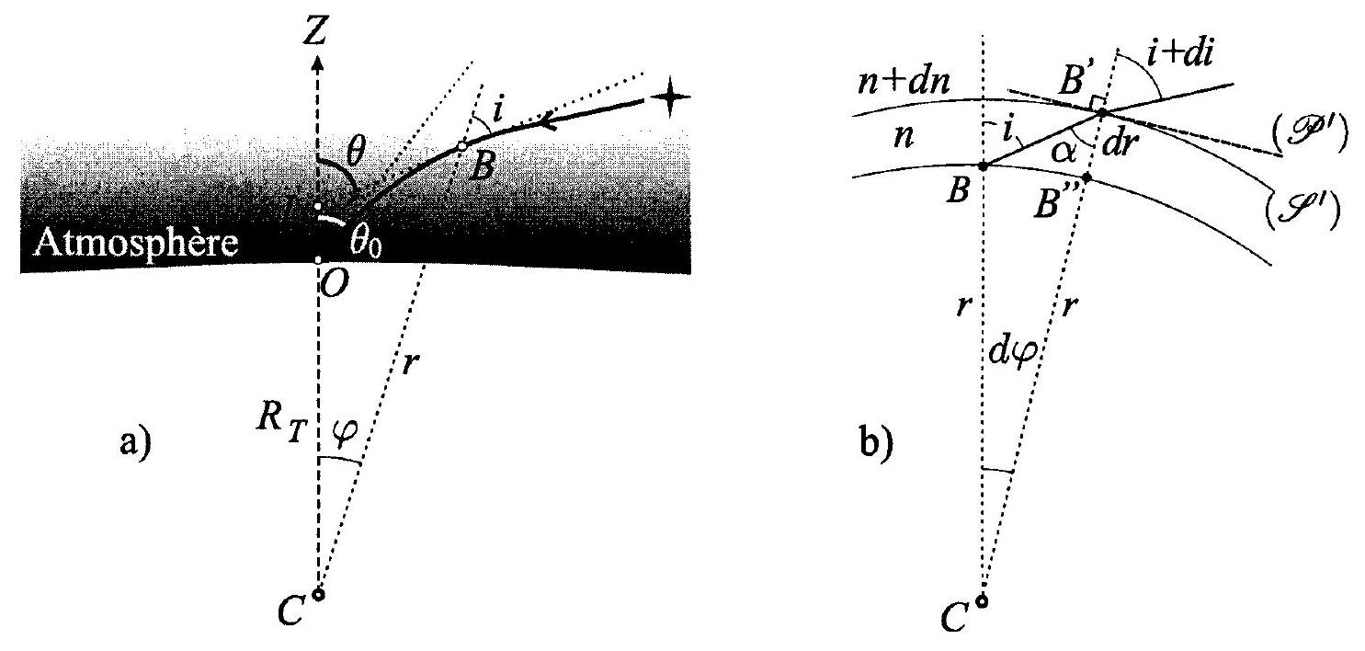
FIG. 4 - Réfraction atmosphérique aux grands angles
10 - En examinant le triangle $BB^{′}C$, exprimer $sin⁡α$ en fonction de $sin⁡i,r$ et $dr$. Montrer que le long d'un rayon lumineux, la quantité $nrsin⁡i$ est une constante, que l'on notera $C_{2}$ et que l'on exprimera en fonction de $n_{0},R_{T}$ et $θ_{0}$.
11 - On admet qu'au premier ordre $\hat{B^{′}BB^{′′}}=π/2−i$. En examinant le triangle $BB^{′}B^{′′}$, exprimer au premier ordre $dφ$ en fonction de $r,dr$ et $i$. Exprimer $dn/n$ en fonction de $i$, $di$ et $dφ$. Quelle relation existe-t-il entre $φ,i$ et $θ$ ? En déduire $dθ$ en fonction de $n,dn$ et $i$.
12 - Montrer que l'angle de réfraction atmosphérique $Ψ_{r}=θ_{i}−θ_{0}=\int_{θ_{0}}^{θ_{i}}{ }dθ$ se met sous la forme suivante :
$$Ψ_{r}\left(θ_{0}\right)=\int_{1}^{n_{0}}{ }{\left[{\left(\frac{nr}{n_{0}R_{T}sin⁡θ_{0}}\right)}^{2}−1\right]}^{σ}\frac{dn}{n}$$
où $σ$ est un facteur numérique que l'on déterminera.
II.C. - Loi de Gladstone
13-L'indice de réfraction $n$ de l'air est relié à la susceptibilité électrique $χ$ du milieu, supposée réelle, par la relation $n^{2}=1+χ$. Sachant que $χ≪1$ est proportionnelle à $ρ$, montrer que $n$ et $ρ$ sont approximativement en relation affine. Exprimer $n$ en fonction de $ρ,n_{0}$ et $ρ_{0}$ la masse volumique à l'altitude $z=0$. En déduire $Ψ_{r}$ sous forme d'une intégrale sur la variable $z$, en fonction de $ρ(z),ρ_{0}$, $n_{0},R_{T},θ_{0}$. On précisera les bornes d'intégration.
II.D. - Aplatissement apparent du Soleil sur I'horizon
Le calcul numérique de l'angle de réfraction à l'aide du profil $ρ(z)$ donné par le modèle d'atmosphère standard, montre une variation presque linéaire de $Ψ_{r}$ avec $θ_{0}$ juste au dessus de l'horizon. En exprimant les angles en minutes d'arc, la relation est la suivante : $Ψ_{r}≈32,9−\overline{θ_{0}}×0,177$ où $\overline{θ_{0}}$ est l'angle de hauteur au dessus de l'horizon, c'est-à-dire, le complémentaire de $θ_{0}$ à l'angle droit.
. 14 - Sachant que la distance Terre-Soleil vaut $d_{TS}=150×{10}^{6} km$ et que le rayon du Soleil est $R_{S}=0,70×{10}^{6} km$, calculer en minutes d'arc le diamètre apparent $β_{s}$ du Soleil c'est-à-dire l'angle sous lequel on voit depuis la Terre, un diamètre solaire, en l'absence de tout phénomène de réfraction. En remarquant que la réfraction n'agit que dans des plans verticaux, calculer l'aplatissement $ε_{s}=β_{v}/β_{h}$ du Soleil sur 1'horizon, où $β_{v}$ désigne le diamètre apparent du Soleil mesuré dans un plan vertical et $β_{h}$ le diamètre apparent du Soleil mesuré dans le plan horizontal.
FIN DE LA PARTIE II
III. - Diffusion atmosphérique
La diffusion du rayonnement solaire par les molécules de l'atmosphère terrestre, responsable notamment de la couleur bleue du ciel, intervient dans la formation du rayon vert.
III.A. - Moment dipolaire induit
En l'absence d'onde électromagnétique, le barycentre $A$ du cortège ou nuage électronique supposé indéformable, d'une molécule constituant l'air, coïncide avec le barycentre $O$ des charges positives des noyaux (molécules non polaires). Dans le référentiel d'étude $R$ que l'on supposera galiléen et auquel on associe un repère cartésien ( $O,e_{x},e_{y},e_{z}$ ), le mouvement du nuage se réduit à celui du point matériel $A$, de masse $m$ et de charge $q<0$ respectivement égales à la somme des masses et des charges des électrons du cortège. On désigne par $x,y$ et $z$ les coordonnées de $A$ dans le repère de la figure 5 . On note $r$ la distance radiale à l'origine $O,φ$ la longitude et $θ$ la co-latitude du système de coordonnées sphériques, dont la base locale est ( $e_{r},e_{θ},e_{φ}$ ).
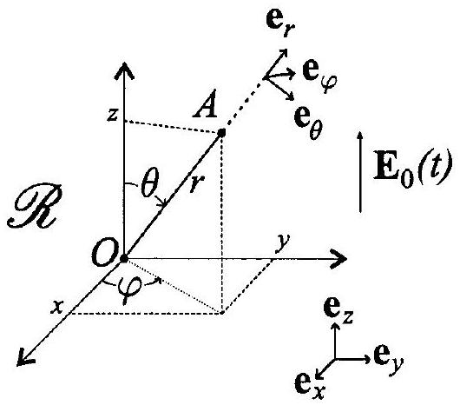
FIG. 5 - Référentiel du dipole
L'interaction de $A$ avec le reste de la molécule est modélisée par une force élastique de rappel $F_{r}=−mω_{0}^{2}r$ où $r=re_{r}$, et par une force de frottement visqueux $F_{v}=−αdr/dt;ω_{0}$ et $α$ sont deux constantes. Le rayonnement solaire auquel est soumis $A$, est assimilé à une onde électromagnétique plane de longueur d'onde $λ$ dont le champ électrique $E_{0}(t)=E_{m}cos⁡(ωt)e_{z}$ est uniforme à l'échelle de la molécule. On suppose que $E_{m}$ et $ω=2πc/λ$ sont indépendants du temps et de l'espace; $c$ désigne la vitesse de la lumière.
$◻15$ - Pourquoi le mouvement des noyaux des molécules est-il négligeable? Pourquoi peut-on négliger la force magnétique? Quelle condition faut-il réaliser sur la fréquence $f$ de l'onde électromagnétique pour pouvoir supposer l'uniformité du champ $E_{0}$ à l'échelle de distance $a$ de vibration de la molécule?
$◻16$ - On se place dans le cadre des approximations de la question 15. Déterminer, en régime établi (id. permanent), l'amplitude complexe $\underline{z_{0}}$ de la cote de $A:z(t)=ℜe\left\{\underline{z_{0}}exp⁡(jωt)\right\}$ où $j^{2}=−1$. On définit le moment dipolaire de la molécule par $p=qr$. Calculer, en fonction de $m,q,ω_{0},ω,E_{m}$ et $τ_{e}=m/α$, l'amplitude complexe $\underline{p_{z_{0}}}$ de la composante de $p$ sur l'axe $Oe_{z}$.
III.B. - Champ rayonné par un dipôle
On démontre qu'un dipôle oscillant de moment dipolaire complexe $p_{0}$ rayonne une onde électromagnétique dont l'expression des champs, dans une région où l'approximation dipolaire est satisfaite, s'écrit en notation complexe et en choisissant convenablement l'origine des temps :
$$\underline{E}=\left(\underline{E_{r}}e_{r}+\underline{E_{θ}}e_{θ}\right)exp⁡\left[jω\left(t−\frac{r}{c}\right)\right] \text{ et } \underline{B}=\underline{B_{φ}}e_{φ}exp⁡\left[jω\left(t−\frac{r}{c}\right)\right]$$
avec :
$$\begin{matrix}\underline{E_{r}}=\frac{2cos⁡θ}{4πε_{0}}\left(\frac{1}{r^{3}}−\frac{jω}{r^{2}c}\right)\underline{\left|p_{0}\right|} \underline{E_{θ}}=\frac{sin⁡θ}{4πε_{0}}\left(\frac{1}{r^{3}}−\frac{jω}{r^{2}c}−\frac{ω^{2}}{rc^{2}}\right)\underline{\left|p_{0}\right|} \\ \underline{B_{φ}}=\frac{μ_{0}sin⁡θ}{4π}\left(−\frac{jω}{r^{2}}−\frac{ω^{2}}{rc}\right)\left|\underline{p_{0}}\right|\end{matrix}$$
$ε_{0}$ et $μ_{0}$ désignant respectivement la permittivité électrique et la perméabilité magnétique du vide.
. 17 - Qu'est-ce que l'approximation dipolaire? On s'intéresse au rayonnement en champ lointain, c'est-à-dire dans une région où $r≫λ$. Que deviennent les expressions précédentes du champ électromagnétique en négligeant les termes du second ordre en $λ/r$ ? Montrer qu'en champ lointain, la valeur moyenne du vecteur de Poynting $R$ s'écrit :
$$⟨R⟩=C_{0}\frac{ω^{4}\sin^{2}⁡θ}{r^{2}}{\left|\underline{p_{0}}\right|}^{2}e_{r}$$
où $C_{0}$ est une constante que l'on déterminera.
】 18 - En déduire la puissance moyenne totale $\left\langle P_{t}\right\rangle$ rayonnée à travers une sphère de rayon $r_{0}≫λ$ centrée sur le dipôle. On exprimera $\left\langle P_{t}\right\rangle$ en fonction de $ω,\left|p_{0}\right|,ε_{0}$ et $c$.
III.C. - Puissance diffusée dans le visible
19 - Pour des fréquences situées dans le domaine du visible $ω≪ω_{0}$, on peut considérer de plus que $ω_{0}τ_{e}≫1$. Exprimer la puissance moyenne totale diffusée par une molécule de l'atmosphère en fonction de $ω,q,m,E_{m},ω_{0},ε_{0}$ et $c$.
[20-Expliquer pourquoi le Soleil prend une teinte rougeâtre sur l'horizon.
FIN DE LA PARTIE III
IV. - Formation du rayon vert
Dans les sections précédentes, on a pu établir que l'atmosphère terrestre :
- diffuse la lumière d'autant plus efficacement que sa longueur d'onde $λ$ dans le vide est courte;
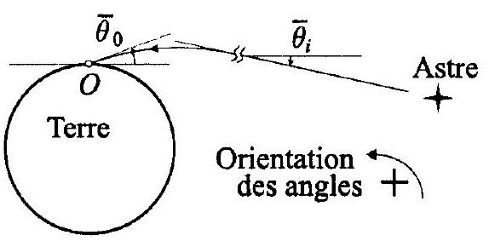
Fig. 6 - Réfraction atmosphérique
- réfracte de la lumière de telle sorte qu'un astre d'angle de hauteur $\overline{θ_{i}}$ au dessus de l'horizon est observé à une hauteur $\overline{θ_{0}}>\overline{θ_{i}}$ (Fig.6).
Puisque l'indice de réfraction de l'air dépend de la longueur d'onde, la caractéristique de transfert angulaire de l'atmosphère, $\overline{θ_{i}}=g_{a}\left(\overline{θ_{0}},λ\right)$ est fonction de $λ$. On suppose que le «vert» du spectre de la lumière blanche s'étend de $λ_{ν}=$ 490 nm à $λ_{v}^{′}=570 nm$, les longueurs d'onde étant, dans toute cette partie, données dans le vide. On se place dans le référentiel du laboratoire, supposé galiléen.
IV.A. - Durée du coucher de Soleil à la latitude $λ_{\text{lat }}$
La direction du centre du disque solaire en l'absence de réfraction atmosphérique est repérée par le point $S$ sur la figure 7a. Pour simplifier la configuration, on suppose que le mouvement diurne du Soleil s'effectue dans le plan ( $P_{S}$ ) incliné sur l'horizon de $λ_{\text{lat }}$, à la période $T_{S}=24 h$ (configuration d'équinoxe).
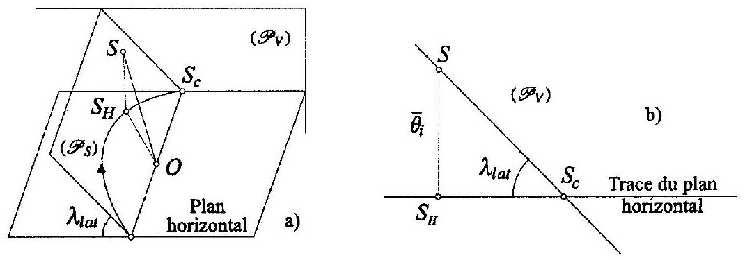
Fig. 7 - Mouvement du Soleil
On note $S_{H}$ la projection orthogonale de $S$ dans le plan horizontal. À l'instant du coucher, $S$ est en $S_{c}$. Lorsque le Soleil est proche de l'horizon, le déploiement de la sphère céleste dans le plan ( $P_{V}$ ) contenant $S_{c}$ et normal à la droite $OS_{c}$ (Fig.7-b) permet d'exprimer les relations de proportionnalité suivantes : $\overline{θ_{i}}=\hat{S_{H}OS}=C_{3}×\overline{S_{H}S}$ et $\hat{SOS_{c}}=C_{3}×\overline{SS_{c}}$ où $C_{3}$ est une constante.
- 21 - Calculer la vitesse angulaire $Ω_{S}$ du mouvement de rotation de la direction $OS$ autour de $O$, en minutes d'arc par seconde ( $^{′}.s^{−1}$ ). En déduire, dans la même unité, $d\overline{θ_{i}}/dt$ pour $λ_{\text{lat }}={45}^{∘}$.
- 22 - Exprimer la vitesse angulaire instantanée du Soleil observé en présence de réfraction atmosphérique ${\left(∂\overline{θ_{0}}/∂t\right)}_{λ}$, en fonction de $Ω_{S},λ_{\text{lat }}$ et ${\left(∂g_{a}/∂\overline{θ_{0}}\right)}_{λ}$. Combien de temps faut-il au Soleil pour parcourir $0,5^{∘}$ au voisinage de l'horizon en supposant $∂g_{a}/∂\overline{θ_{0}}=1,177$ indépendant de $θ_{0}$ et de $λ$ ? La réfraction atmosphérique a-t-elle pour effet de prolonger ou de raccourcir la durée du coucher du Soleil? Dans quelle proportion?
IV.B. - Durée du rayon vert
Puisque la réfraction dépend de la longueur d'onde $λ$, l'image du Soleil sur l'horizon se décompose en un ensemble de disques monochromatiques un peu aplatis, décalés les uns des autres et qui se superposent comme le montre la figure 8 a. Les points $A$ et $A^{′}$ sont solidaires des disques. La réfraction calculée à l'aide du modèle d'atmosphère standard permet de développer au voisinage de l'horizon la fonction
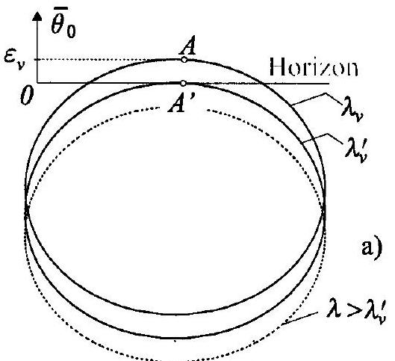

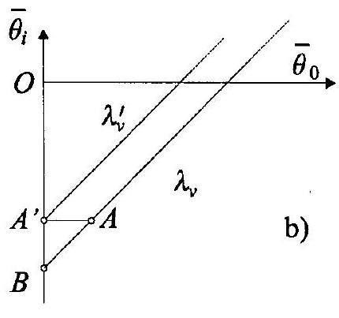
$g_{a}\left(\overline{θ_{0}},λ\right)$ selon :
Fig. 8 - Influence de la longueur d'onde
$$\overline{θ_{i}}=g_{a}\left(\overline{θ_{0}},λ\right)=−32,9+1,177\overline{θ_{0}}+1,58\left(\frac{λ}{λ_{v}^{′}}−1\right)\text{ avec }\overline{θ_{i}}\text{ et }\overline{θ_{0}}\text{ en minutes d'arc. }$$
Sur la figure $8−b$, on a représenté $g_{a}\left(\overline{θ_{0}},λ_{v}\right)$ et $g_{a}\left(\overline{θ_{0}},λ_{v}^{′}\right)$ en fonction de $\overline{θ_{0}}$ et placé les points $A$ et $A^{′}$ correspondants à ceux présents sur l'image du Soleil (Fig.8-a).
On suppose que le rayon vert débute lorsque $A^{′}$ est sur l'horizon et qu'il s'achève lorsque $A$ passe en dessous de l'horizon.
- 23 - Comment appelle-t-on le phénomène de réfraction sélective, c'est-à-dire fonction de la longueur d'onde, de la lumière? Qualitativement, ce phénomène opère-t-il vis-à-vis de la longueur d'onde comme le fait un prisme de verre? Pourquoi l'influence des disques de longueurs d'onde inférieures à $λ_{ν}$ peut-elle être négligée?
I 24 - Pour $λ_{\text{lat }}={45}^{∘}$, calculer la durée $τ_{1}$ du rayon vert dans le cadre de ce modèle. Est-elle compatible avec les observations des astronomes Danjon et Rougier? Calculer l'épaisseur angulaire $ε_{ν}$ du limbe vert du Soleil (Fig.8-a). L'observation du rayon vert montre que celui-ci n'est pas ponctuel mais possède une extension spatiale. Sachant que la résolution de l'œil humain est de l'ordre d'une minute d'arc, le mécanisme qui vient d'être décrit peut-il expliquer le rayon vert?
IV.C. - Modèle avec inversion d'indice
L'observateur est désormais placé en $O^{′}$ d'altitude $H=5 m$ au dessus de la surface terrestre. L'élévation du point d'observation amène à distinguer l'horizon astronomique (1) ou plan orthogonal à la verticale de l'observateur, l'horizon géométrique (2) ou cône de sommet $O^{′}$ et tangent à la sphère terrestre et l'horizon apparent (3) matérialisé par la ligne où le ciel semble rejoindre la terre (Fig.9-a & 9-b).
On suppose qu'il existe dans les premiers mètres d'altitude, entre la terre et l'observateur, une zone d'inversion du profil de masse volumique et donc d'indice de réfraction de l'air. Dans cette configuration, les trajectoires des rayons lumineux sont représentées pour plusieurs valeurs de $\overline{θ_{0}}$ sur la figure 9-b, avec des échelles de distance horizontale et verticale différentes afin de mieux visualiser la courbure des rayons lumineux.
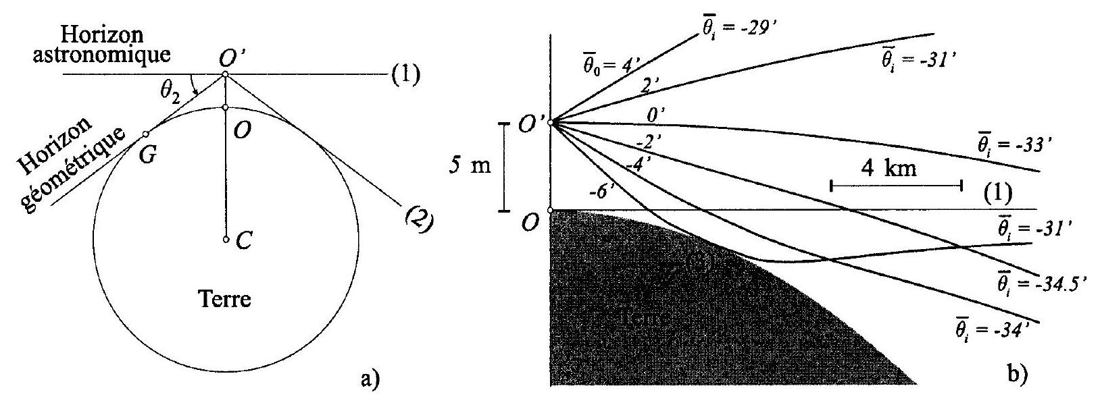
FIG. 9 - Horizons astronomique(1), géométrique(2) et apparent(3)
[] 25 - Pourquoi dit-on qu'il se produit un mirage dont l'étymologie provient de la contraction de miroir-image ? Exprimer la distance $d_{2}=O^{′}G$ de l'observateur à son horizon géométrique en négligeant les termes du premier ordre en $H/R_{T}$. Calculer la valeur numérique de $d_{2}$ puis celle, en minutes d'arc, de l'angle de hauteur $θ_{2}<0$ de l'horizon géométrique en dessous de l'horizon astronomique (Fig.9-a). Comparer $d_{2}$ à $d_{3}$, distance de l'observateur à son horizon apparent, puis $θ_{2}$ à $θ_{3}<0$, angle de hauteur de l'horizon apparent en dessous de l'horizon astronomique.
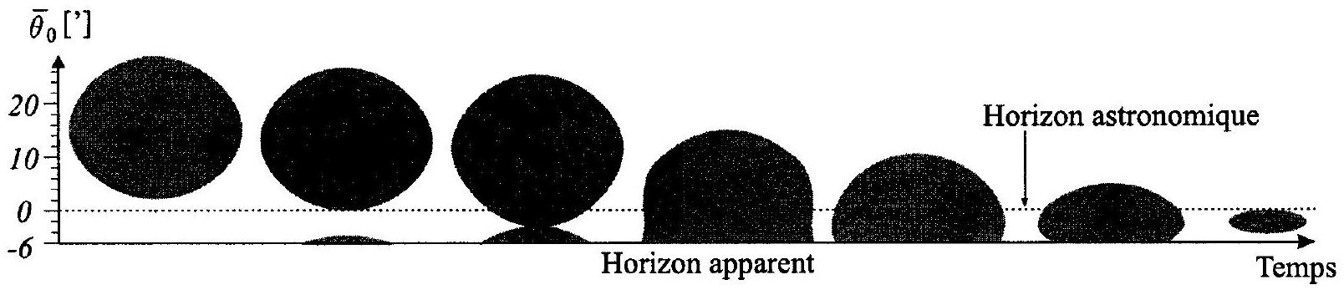
Fig. 10 - Coucher du Soleil avec inversion d'indice
- 26 - La figure 10 représente l'évolution du Soleil couchant, simulée dans une atmosphère standard possédant une zone d'inversion d'indice. Quel est, sur cette figure, l'angle de hauteur $\overline{θ_{m}}<0$ sous l'horizon astronomique, du plan qui renverse l'image? La figure 11-a représente l'image du disque monochromatique $\left(D_{v}\right)$ de longueur d'onde $λ_{v}$ à l'instant
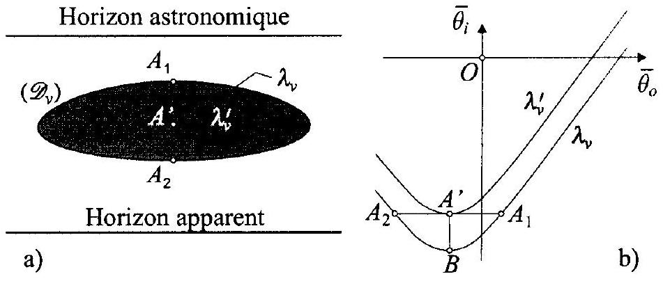
où disparaît en $A^{′}$ le disque de longueur FIG. 11 - Influence de la longueur d'onde sur la réfraction avec d'onde $λ_{ν}^{′}$. Les points $A_{1}$ et $A_{2}$ sont inversion d'indice solidaires de ( $D_{ν}$ ).
La représentation graphique de la nouvelle caractéristique de transfert de l'atmosphère $g_{a}\left(\overline{θ_{0}},λ\right)$ est donnée sur la figure $11−b$ aux deux longueurs d'onde $λ_{ν}$ et $λ_{ν}^{′}$. Sachant que $\overline{A_{2}A_{1}}=2,1^{′}$ et $\overline{A^{′}B}=0,{31}^{′}$, calculer la durée $τ_{2}$ de disparition de $\left(D_{v}\right)$. Conclure.
FIN DE LA PARTIE IV
FIN DE L'ÉPREUVE

